TRƯỜNG THCS TỨ HIỆP TỔ CHỨC CHƯƠNG TRÌNH CHUNG KẾT GIẢI CHẠY BÁO HÀ NỘI MỚI
“Giữ gìn dân chủ, xây dựng nước nhà, gây đời sống mới việc gì cũng cần có sức khoẻ mới thành công. Mỗi người dân yếu ớt tức là cả nước yếu ớt, mỗi một ngời dân mạnh khoẻ tức là cả nước mạnh khoẻ. Dân cường thì quốc thịnh, tôi mong đồng bào ta ai cũng gắng sức tập thể dục. Tự tôi, ngày nào tôi cũng tập .” Đây là những câu nói lúc sinh thời Bác Hồ kính yêu của chúng ta đã từng căn dặn
Thực hiện cuộc vận động và học tập làm theo tấm gương đạo đức Hồ Chí Minh, phong trào chạy giải báo Hà nội mới đã ra đời theo sáng kiến của báo Hà Nội mới và sở TDTT Hà Nội. Liên tục gần 50 năm qua giải chạy báo Hà Nội mới luôn tập hợp đông đảo quần chúng tham gia; sức lan toả thu hút nhiều cơ quan ngoại giao, bạn bè quốc tế đang công tác làm việc tại Việt Nam. Từ giải chạy báo Hà Nội mới nhiều vận động viên đã trưởng thành, nhiều vận động viên năng khiếu được phát hiện, bổ sung cho thể thao đỉnh cao thủ đô và đất nước. Với ý nghĩa đó phong trào chạy giải báo Hà Nội mới cũng đó được triển khai sâu rộng trong toàn Huyện Thanh Trì nói chung và trường THCS Tứ Hiệp nói riêng. Phong trào được tổ chức thường xuyên tạo ra một sân chơi hào hứng, sôi nổi giữa các em học sinh.
Được sự chỉ đạo của Phòng GD – ĐT Huyện Thanh Trì, Trung tâm Văn hóa thông tin và thể thao Huyện Thanh Trì, sáng ngày 10/4/2023, THCS Tứ Hiệp long trọng tổ chức giải chạy báo Hà Nội mới - Vì hòa bình năm 2023
50 vận động viên là học sinh tham gia giải chạy với tinh thần quyết tâm, thể hiện sức mạnh của tuổi trẻ đầy nhiệt huyết đã đem đến cho giải một không khí sôi động và thực sự ý nghĩa
Sau một thời gian thi đấu sôi nổi, hào hứng của các em học sinh, chúng ta càng nhận ra tầm quan trọng của thể dục thể thao trong đời sống xã hội cũng như đối với mỗi cá nhân.
Trên đây là một số hình ảnh tư liệu từ chương trình.
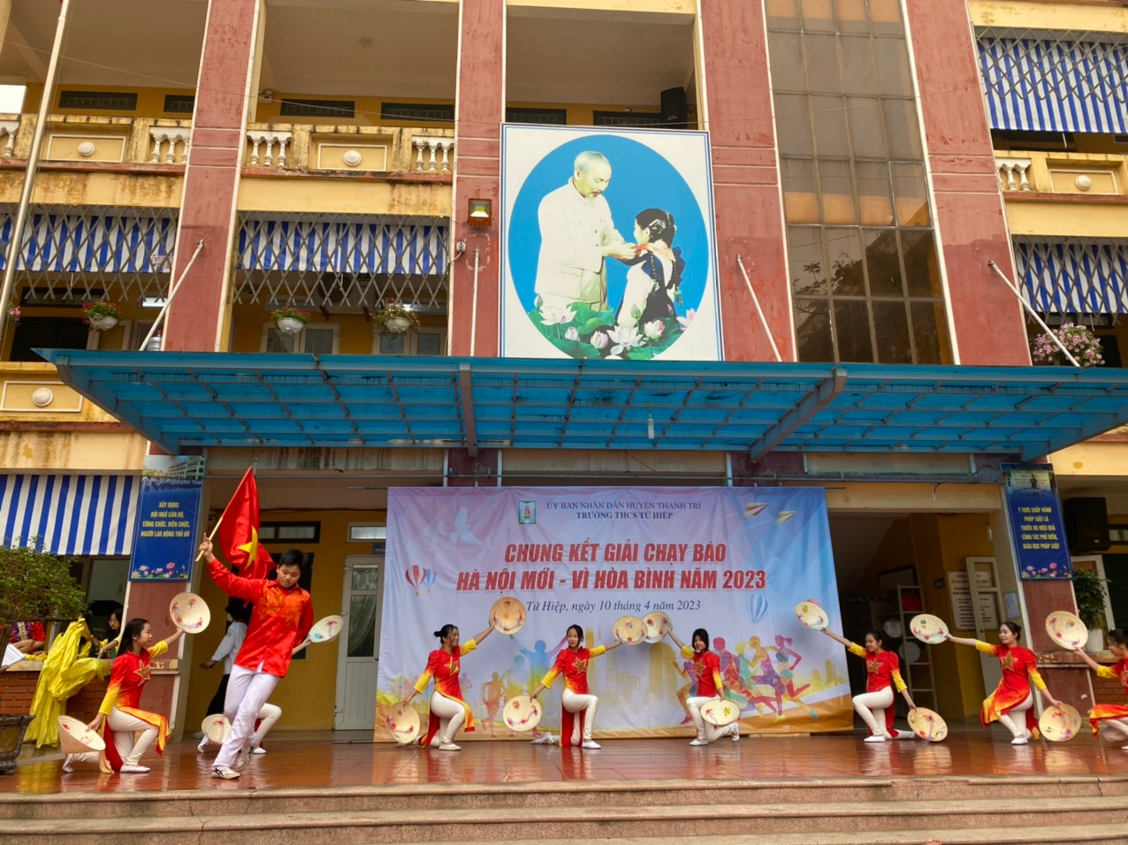
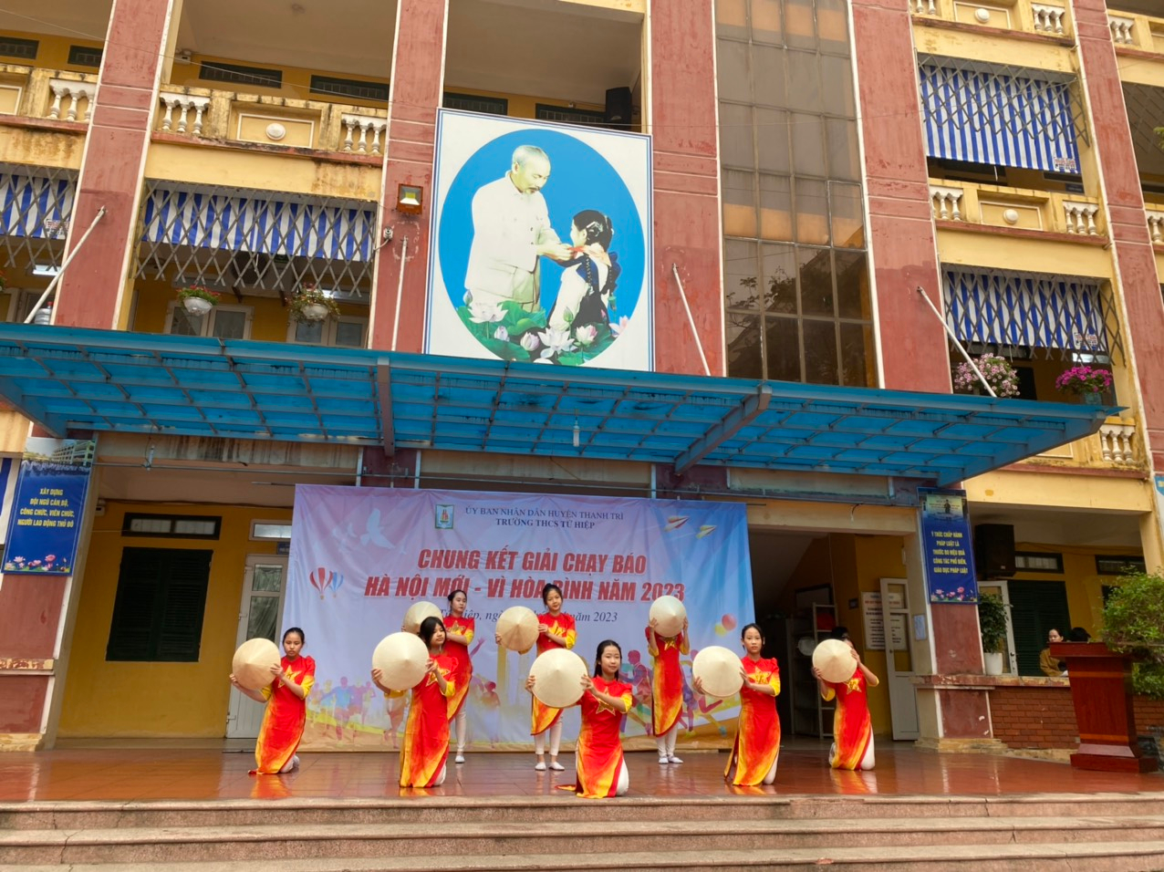
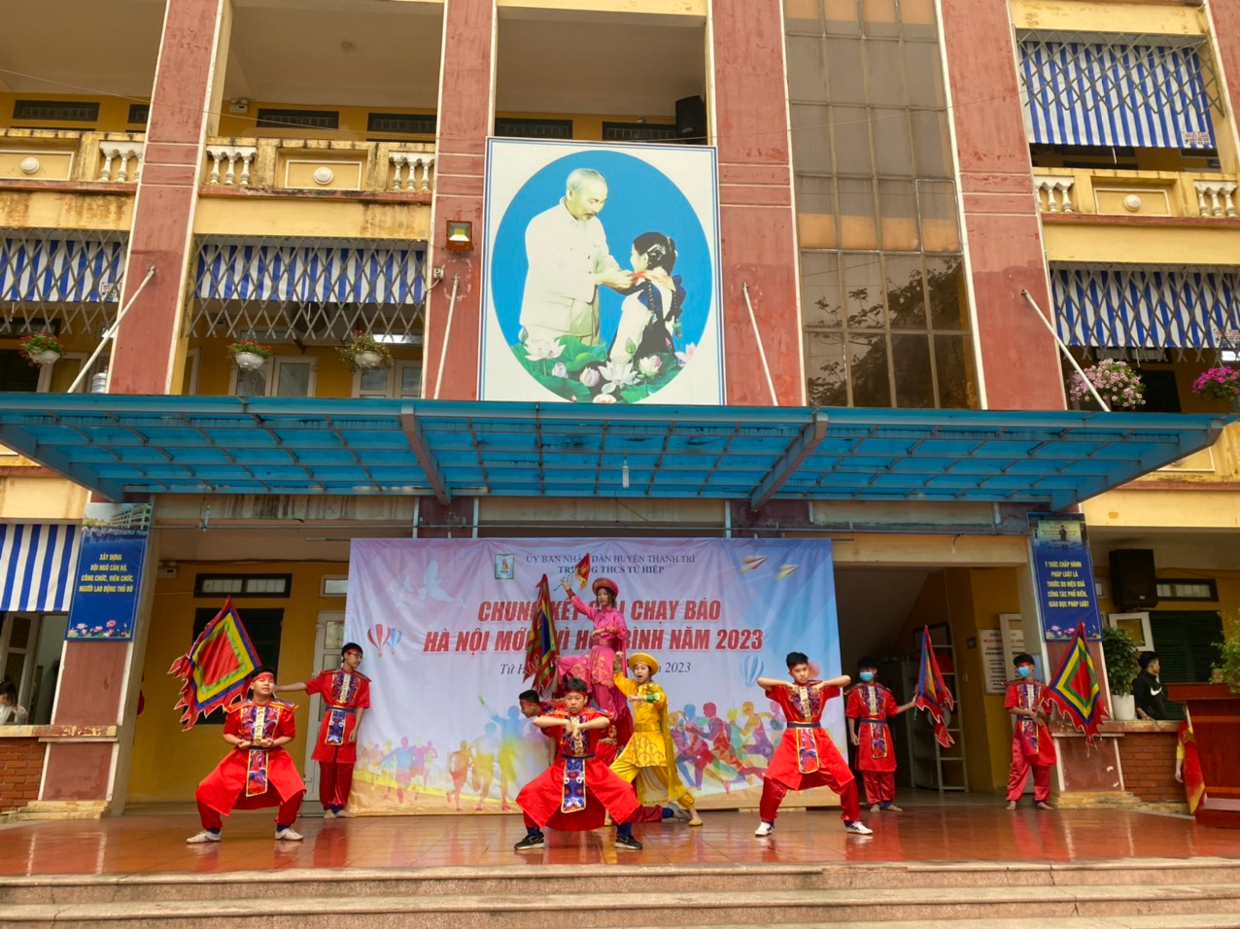
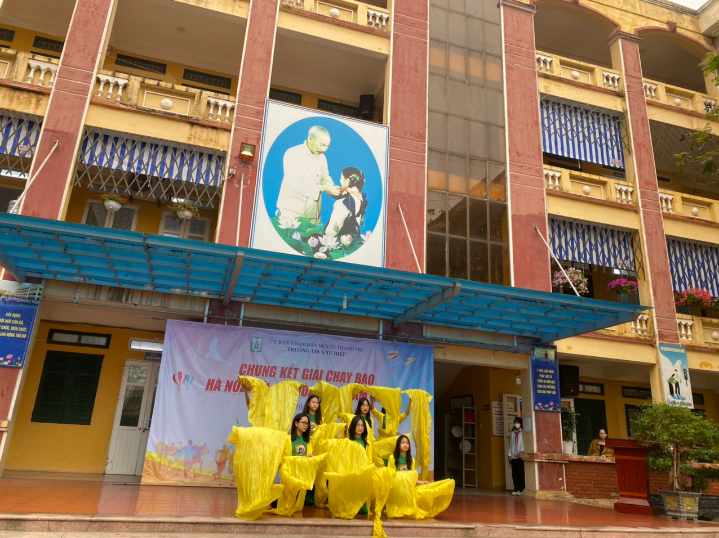
( Các tiết mục văn nghệ mở màn chương trình)
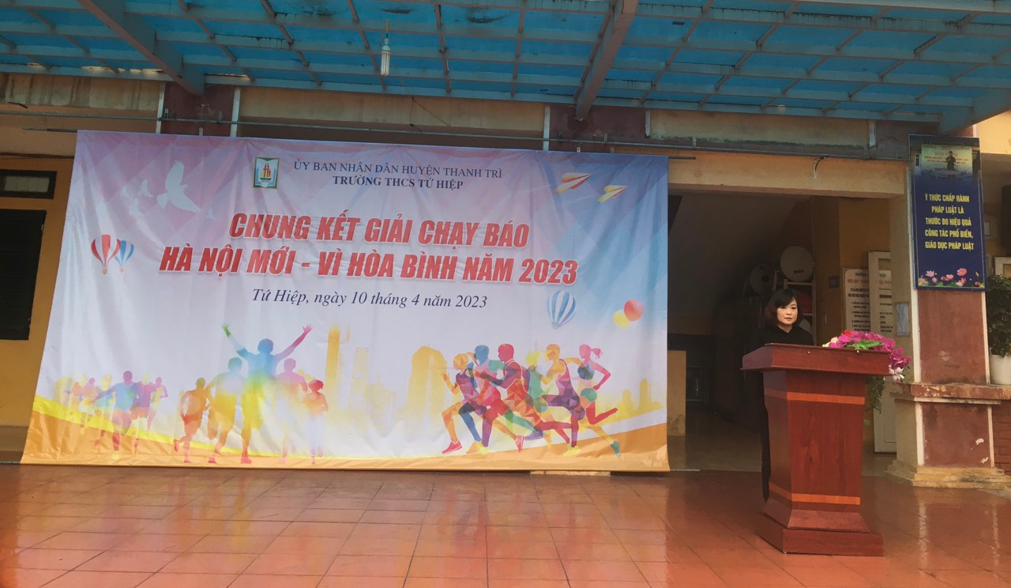
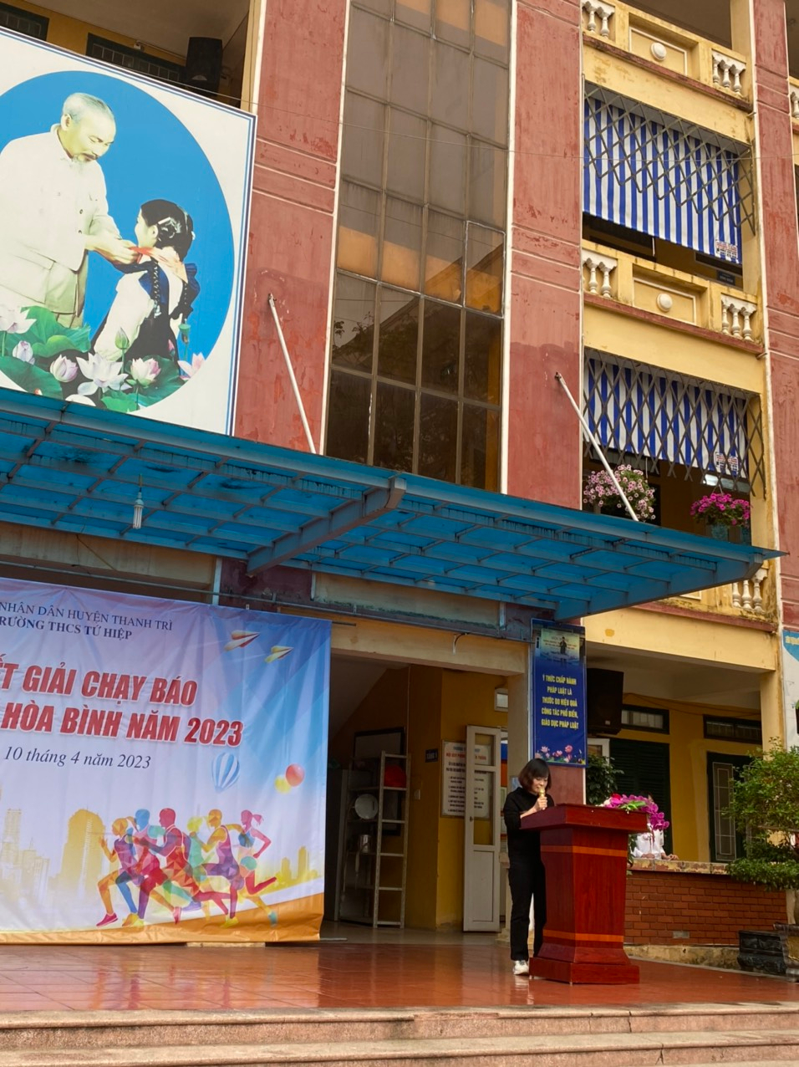( Đồng chí: Bùi Thị Hải Lí – Hiệu trưởng phát biểu)
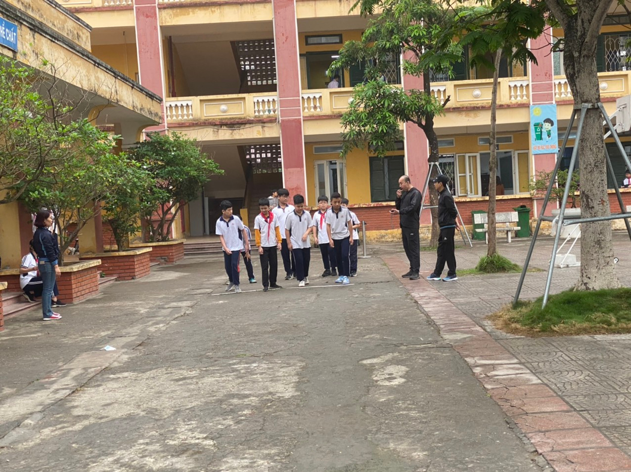
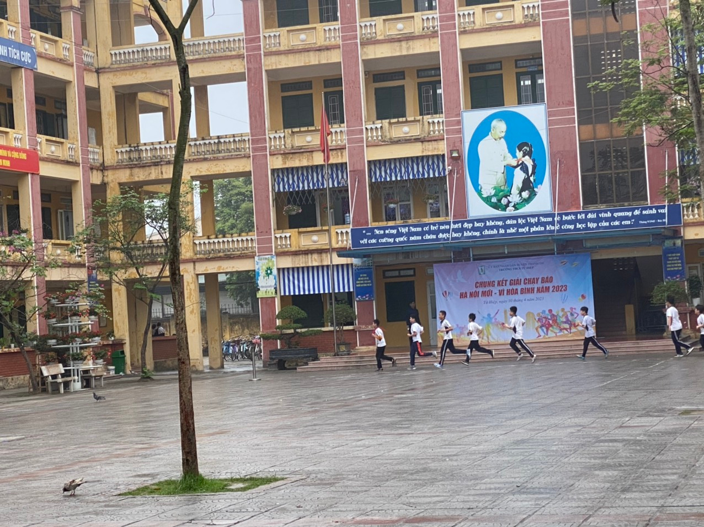
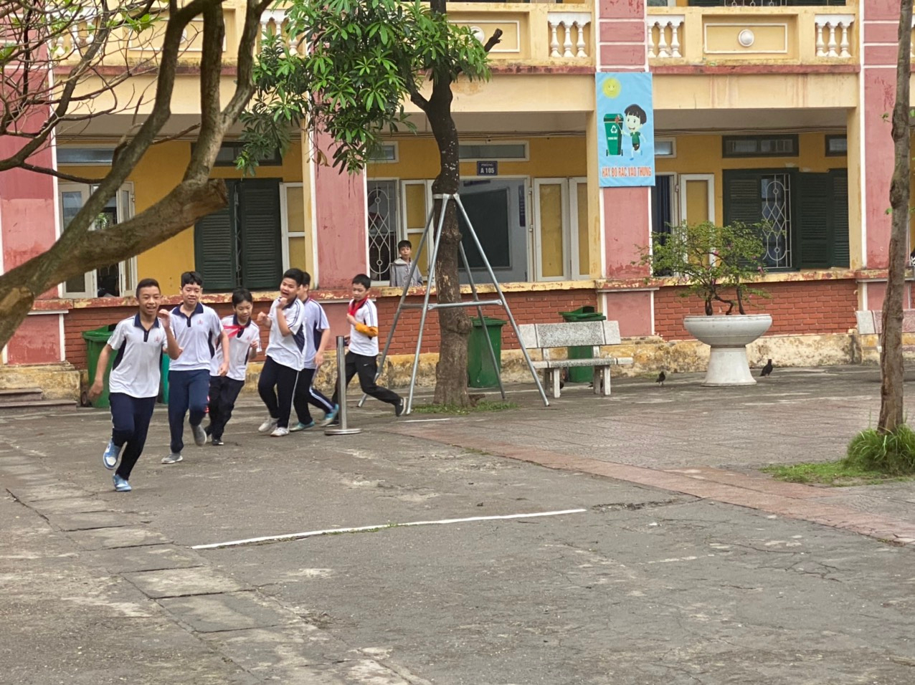( Các em HS thi chạy)

